новый год
в начальной школе

За окном зима – время самых коротких дней и самых длинных ночей. Ведь именно зимой к нам приходит Новый год и вместе с ним и «хвойное» радостное настроение счастья, перемен надежд, которое несёт с собой этот всеми любимый праздник.
Этот прекрасный праздник любят не только детишки, но и взрослые. Уже в начале декабря в БОУ СОШ № 35 была празднично оформлена, в коридорах и классах школы появились новогодние украшения, на окнах засверкали красочные снежинки и дождик. Начала свою работу Мастерская Деда Мороза, где ребята 1-2 классов сделали много красивых и очень интересных поделок на зимнюю тематику, а 3-4 классов выпустили прекрасные плакаты и телеграммы- поздравления, так же работала почта Деда Мороза. Так школа начала подготовку к встрече Нового 2018 года.
В нашей школе 26 декабря (1 и 3 классы) и 27 декабря (2 и 4 классы) было очень жарко, т.к. проходили новогодние праздники. Зал был украшен красивой елкой, которую нарядили ребята старших классов. На новогодней ёлке можно было «увидеть» каждого ребенка, новогодние костюмы ребят. Игры, танцы, песни – все было динамично и здорово! Зажигали все сказочные герои представления вместе с Дедом Морозом и Снегурочкой! Лица детей светились радостными улыбками. Яркие костюмы, отработанный сценарий, дружные хороводы создали настоящую атмосферу Нового года. Как всегда, в конце праздника все дети получили долгожданные подарки! Мероприятие прошло на высшем уровне.
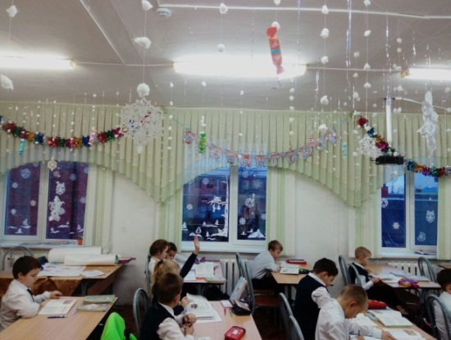
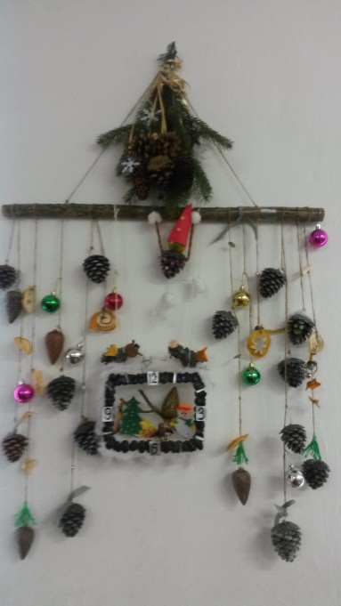
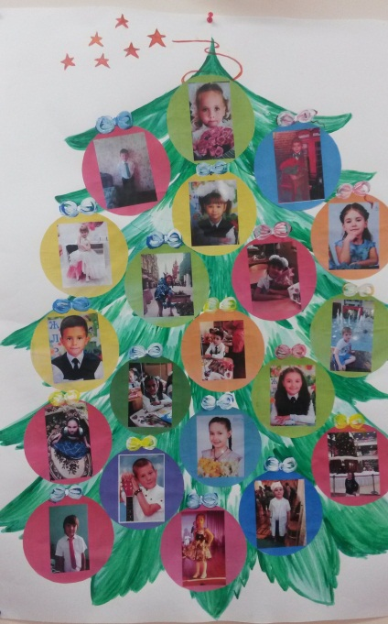

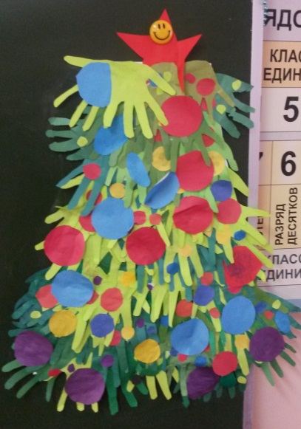
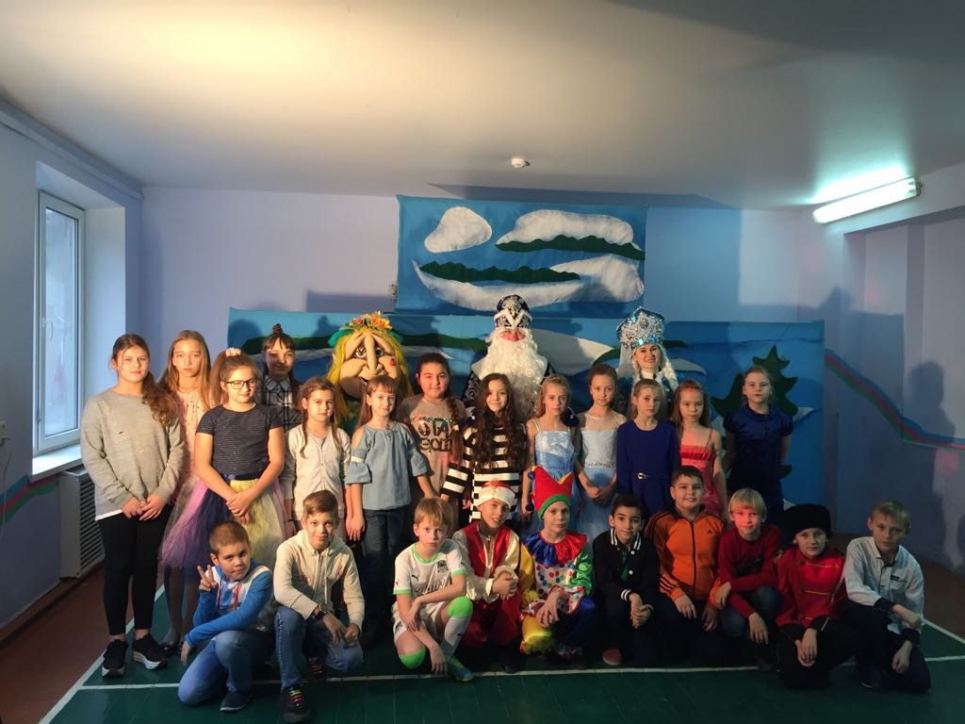

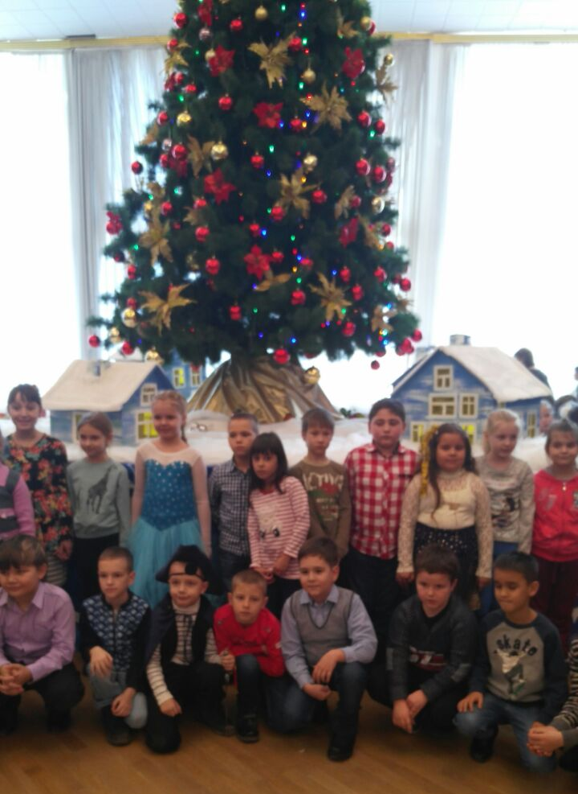

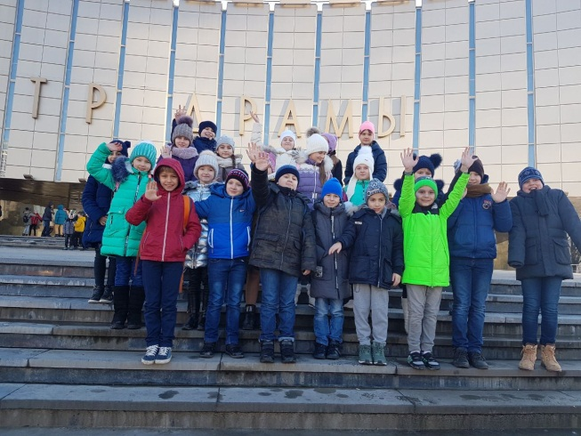
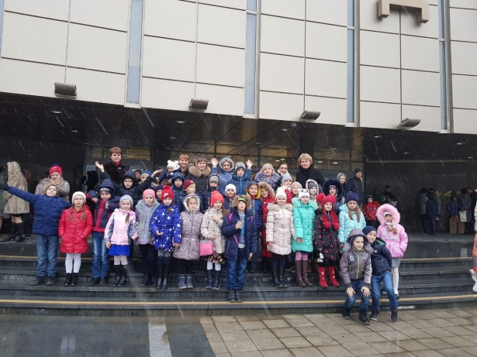
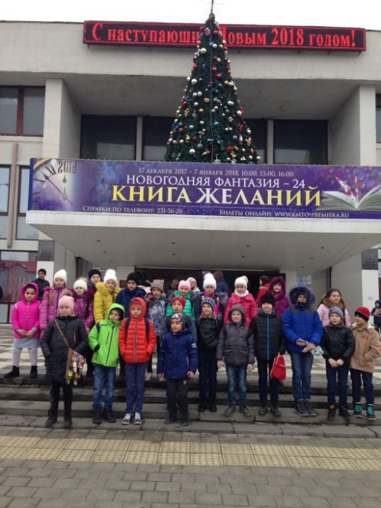
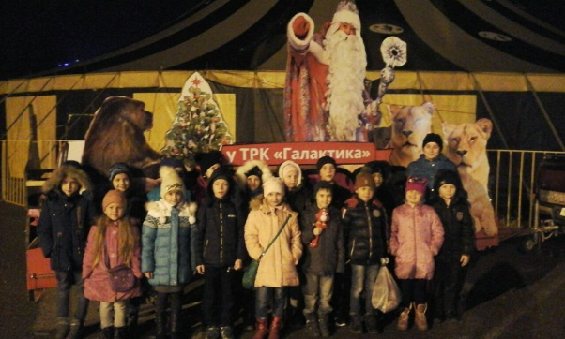
Новогодние путешествия

